1、什么是99.99%高可用？

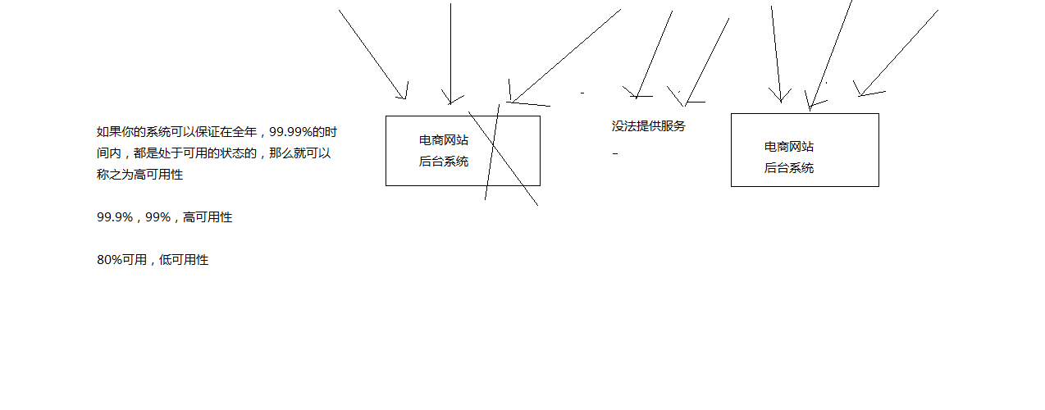

架构上，高可用性，99.99%的高可用性

讲的学术，99.99%，公式，系统可用的时间 / 系统故障的时间，365天，在365天 \* 99.99%的时间内，你的系统都是可以哗哗对外提供服务的，那就是高可用性，99.99%

系统可用的时间 / 总的时间 = 高可用性，然后会对各种时间的概念，说一大堆解释

1. redis不可用是什么？单实例不可用？主从架构不可用？不可用的后果是什么？

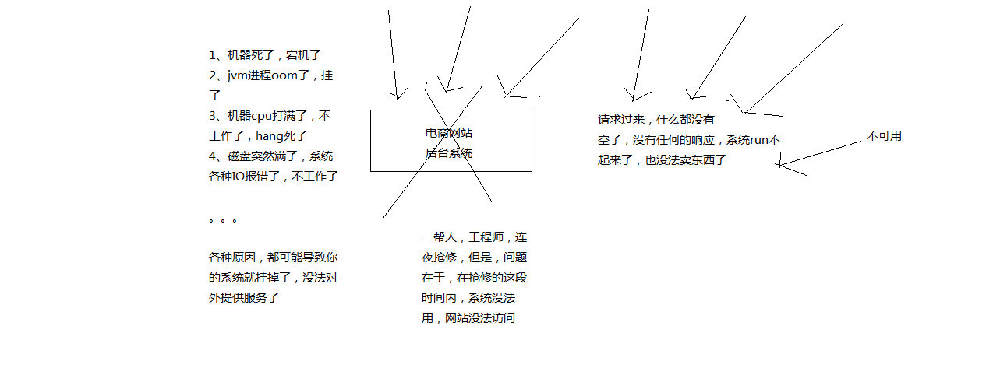

系统处于不可用的情况

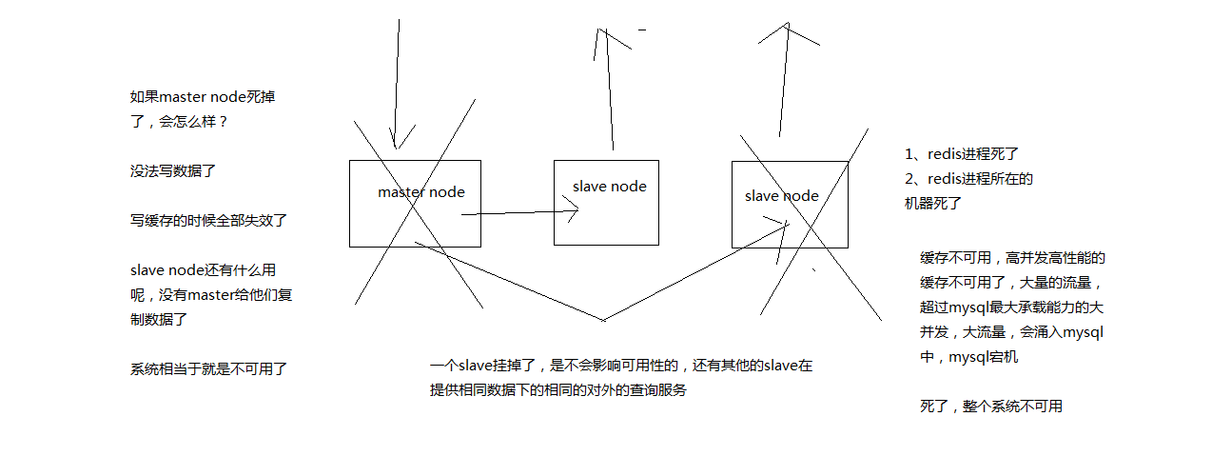

Redis处于不可用的情况

3、redis怎么才能做到高可用？

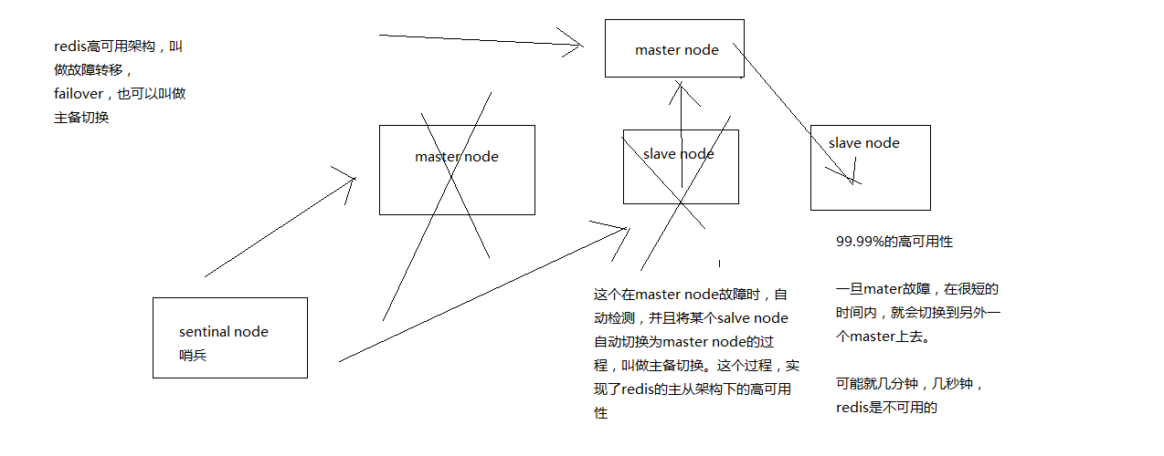

Redis处于高可用的情况